FPSB Gelar Pelatihan Pra Nikah

Dalam kondisi normal, setiap muslim disunnahkan atau bahkan diwajibkan untuk menikah. Namun dalam kondisi tertentu menikah bisa menjadi mubah, makruh atau bahkan bisa juga haram untuk dilakukan. Dalam sebuah riwayat disebutkan bahwa Nabi Muhammad saw tidak akan menganggap seseorang sebagai umatnya manakala orang tersebut tidak mau mengikuti sunnahnya (baca: menikah). Dalam sebuah riwayat pula disebutkan bahwa siapa saja yang menikah, maka menurut Nabi Muhammad saw orang tersebut telah menguasai separuh agamanya. Dan separuh lagi diupayakan dari perbuatan takwa lainnya kepada Allah. Dalam riwayat yang lain lagi ditegaskan bahwa orang yang menikah dengan tujuan untuk menjaga kesucian dirinya akan dikelompokkan ke dalam golongan orang-orang yang pasti mendapat pertolongan dari Allah swt.
Begitu pentingnya urusan menikah ini membuat seorang dosen Prodi Psikologi FPSB UII yang concern terhadap Psikologi Keluarga, Irwan Nuryana Kurniawan, S.Psi., M.Si., Psikolog yang saat ini sedang menempuh pendidikan S3 di Jerman dan melakukan penelitian di Indonesia bersedia meluangkan waktu untuk berbagi ilmu, atau lebih tepatnya menambah pengetahuan untuk memprsiapkan pernikahan bagi mahasiswa FPSB UII. Kegiatan yang berlangsung pada hari Senin, 9 Mei 2011 di Auditorium FPSB UII ini cukup mendapat perhatian dari mahasiswa. Bahkan beberapa mahasiswa tampak membawa calon pasangannya untuk mengikuti training tersebut.
Dalam materinya Pak Irwan berbagi tentang parameter keluarga yang bahagia dan yang tidak bahagia dengan pasangan hidupnya. Untuk keluarga yang bahagia menurutnya bisa dilihat dari kemampuan keluarga tersebut dalam mengatasi masalah, kedekatan diantara anggota keluarga, tumbuhnya kepercayaaan diantara keluarga, saling pengertian dalam berbagai hal, saling perhatian satu sama lain, memiliki kehidupan spiritual yang memuaskan dan lain sebagianya. Sedangkan keluarga yang tidak bahagia tentu kebalikan dari keluarga bahagia tersebut. Maka Pak Irwan berpesan agar para mahasiswa berhati-hati dalam memilih pasangan hidup.
Lantas bagaimana jika sudah terlanjur memilih atau memiliki pasangan hidup? Menurut Pak Irwan jika hal tersebut telah terjadi maka ada 6 kunci utama yang bisa ditempuh untuk mencapai kebahagian bersama pasangannya, yakni menegakkan komitmen untuk menerima pasangan apa adanya, saling memberikan apresiasi atau perhatian atas hal-hal yang dilakukan oleh pasangannya, mengembangkan komunikasi yang positif, mensyukuri dan menikmati setiap kebersamaan yang ada dengan pasangannya, menumbuhkan nilai-nilai spiritual (keagamaan), berusaha semaksimal mungkin untuk mengatasi setiap stres dan krisis yang terjadi dengan sebaik mungkin. Jika 6 kunci utama tersebut dapat dijalankan, maka kehidupan keluarga yang sakinah tentu akan terwujud. Menukil apa yang disampaikan oleh Prof. Quraish Shihab tentang sakinah tersebut bahwasannya sakinah memiliki dimensi arti ketenangan dan ketentraman yang di dapat setelah sebelumnya ada gejolak. Pertalian dari sakinah itu sendiri diantaranya adalah adanya unsur mawaddah, rahmah dan amanah. Mawaddah menurut beliau adalah kelapangan dada dan kekosongan jiwa dari kehendak buruk, sehingga pintunya tertutup untuk dihinggapi keburukan lahir dan batin yang mungkin datang dari pasangannya. Unsur rahmah diartikan sebagai kondisi psikologis yang muncul di dalam hati akibat menyaksikan ketidakberdayaan, sehingga mendorong yang bersangkutan untuk melakukan pemberdayaan. Sedangkan unsur amanah dimaknai sebagai aman dan terpeliharanya sesuatu yang diserahkan.
“Jadi, keluarga yang bahagia itu bukannya keluarga yang tidak pernah konflik, tidak pernah bergejolak ataupun tidak pernah mendapat masalah. Justeru keluarga yang bahagia adalah keluarga yang sanggup mengatasi, gejolak, krisis ataupun permasalahan yang ada dengan baik (baca: kreatif)”, ungkap pak Irwan. Di akhir pelatihan Pak Irwan menegaskan kepada peserta bahwa semua karakteristik yang telah dijelaskan tersebut dapat dipelajari, dapat dilatihkan dan dapat ditingkatkan.
Widodo HP

Foto :
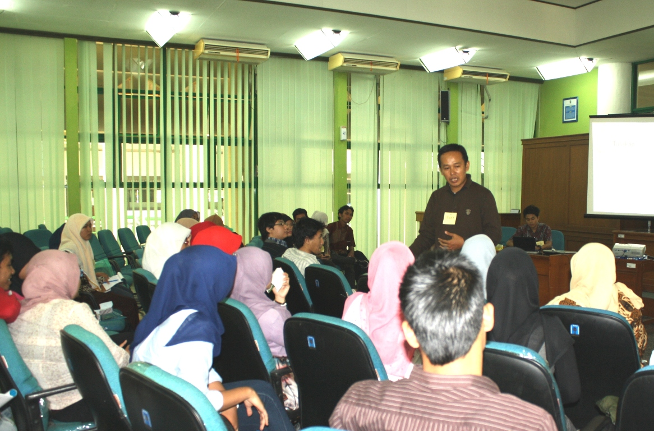
Suasana pelatihan Pra Nikah bersama Irwan Nuryana Kurniawa, S.Psi., M.Si., Psikolog di Auditorium FPSB UII

